**Generatorlarni uyg‘otishni avtomatik rostlash (***АРВ***).** Texnik ekspluatatsiya qilish qoidalariga asosan hamma generatorlar, quvvati va kuchlanishidan qat’iy nazar, uyg‘otishning releli jadallash qurilmasiga ega bo‘lishi, 3 MVt va undan ortiq quvvatli generatorlar esa (*UAR*-( *АРВ*)) bilan jihozlanishi kerak.

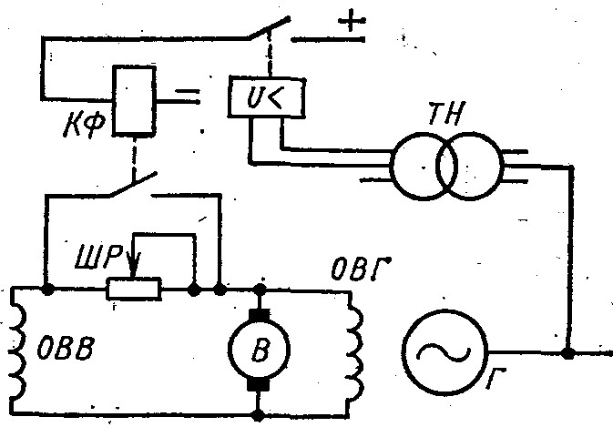Avariya rejimida generatorning uyg‘onishini jadallashtirish uchun mo‘ljallangan oddiy avtomatik qurilma bo‘lib, uyg‘otishning releli jadallashtirish qurilmasi hisoblanadi (2.7-rasmda rele *U<* va kontaktor КФ). Jadal ta’sir etish usuli shundan iboratki, generatorning qisqichlaridagi kuchlanishning ancha pasayishi (odatda nominalning 85% idan kamroq) minimal kuchlanish relesi *U<* da o‘z kontaktlarini tutashtiradi va jadallashtirish kontaktori КФ ni ishga tushiradi, o‘z navbatida ishga tushib, uyg‘otgichning zanjiridagi shuntlash reostati ШР ning qarshiligini qisqa tutashtiradi. Natijada uyg‘otgichning uyg‘otish toki maksimal miqdorigacha tez ko‘payadi va generatorning uyg‘otilishi chegara qiymatigacha etadi.

*АРВ* ning eng ko‘p tarqalgan

Generatorni jadal uyg‘otishning releli sxemasi

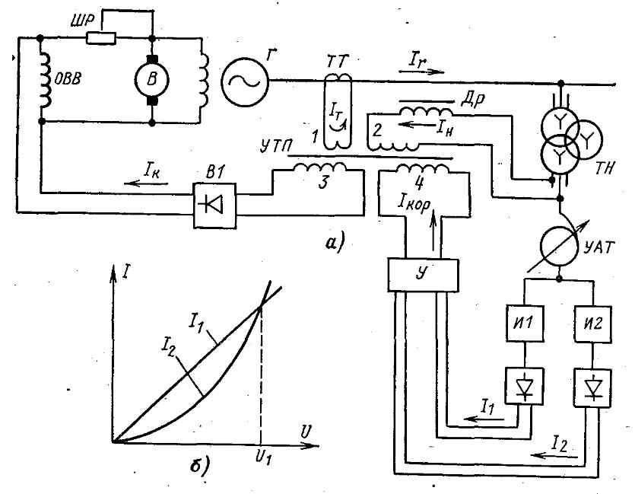qurilmalaridan biri kuchlanishni korrektorlash bilan birgalikda kompaundlash qurilmasidir (2.8-rasm).

«Kompaundlash» termini statorning tokiga bog‘liq holda mashinaning uyg‘otish tokini avtomatik rostlashni ifodalaydi. Normal rejimda stator toki ortish holda (aktiv-induktiv yuklamada) generatorning kuchlanishi kamayadi, ammo kompaundlash qurilmasi uyg‘otgichning uyg‘otish tokini,

2.8 - rasm. Generatornint AРВ sxemasi.

binobarin, generatorning rotor tokini avtomatik raviщda oshiradi, buning ta’sirida generator statorining qisqichlaridagi kuchlanish kerakli qiymatigacha oshadi.

Kompaundlash qurilmasi generatorning avariya rejimida ham, ya’ni generatorning kuchlanishi kamayib, statorning chulg‘amidagi tok ancha ortganda ham yaxshi ishlaydi.

Kompaundlash sxemasiga ikkilamchi chulg‘ami oraliq transformatori УТР ga ulangan tok transformatorlari *TT* hamda

kompaundlash tokini uyg‘otgichning uyg‘otish

chulg‘ami ОВВga berishdan oldin to‘g‘rilash uchun xizmat qiladigan to‘g‘rilagich В*1* kiradi. Kompaundlash toki *Ik* korreksiyani hisobga olmaganda, tok Ig- ga proporsional bo‘ladi.

Kompaundlash generator kuchlanishining etarlicha aniq bir miqdorda turishini ta’minlay olmaydi. Shuning uchun uyg‘otishni generator statorining toki bo‘yicha rostlash bilan bir vaqtda statorning kuchlanishi bo‘yicha rostlash ham qo‘llaniladi. Kuchlanish bo‘yicha rostlash signalini berish uchun transformator УТП(magnitlanib turuvchi universal transformator) ikkita *2* va *4* chulg‘am bilan ta’minlanadi (2.8rasm, a).Chulg‘am *2* dagi tok *UG* ga proporsional *In* tokning fazasi generator toki reaktiv tashkil etuvchicining fazasiga to‘g‘ri keladigan qilib tanlanadi. Shuning uchun sof aktiv yuklamada *1* va *2* chulg‘amlarning *MYUK* bir - biriga nisbatan 90o siljigan bo‘ladi, generator sof reaktiv yuklamada ishlasa, ular fazasi bo‘yicha ustma-ust tushadi. Shu sababli *IG* va *UG* qiymatlari o‘zgarmaganda sos qancha kichik bo‘lsa yoki generatorning reaktiv yuklamasi katta bo‘lsa, kompaundlash toki shuncha katta bo‘ladi

- bu fazaviy kompaundlash hisoblanab, u kuchlanishni aniqroq ushlab turishni ta’minlaydi, chunki kompaundlash toki faqat generator tokining absolyut miqdoriga bogliq bo‘lmay, balki sos ga ham bog‘liqir.

Kompaundlash tokining korreksiyasi, *U1* ning berilgan miqdoriga qarab, УТП ning qo‘shimcha magnitlash chulg‘ami 4 orqali kuchlanish korrektori yordamida nihoyasiga etkaziladi.

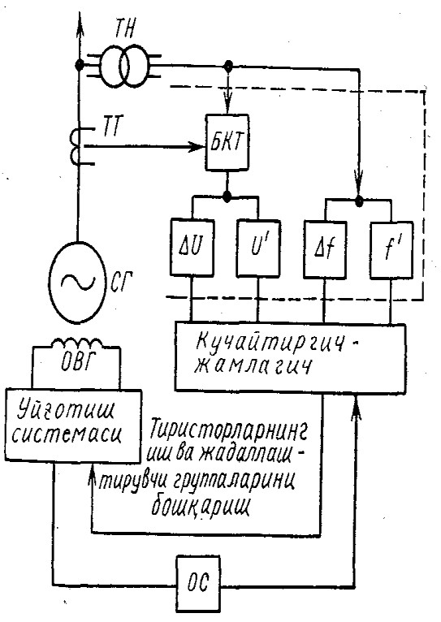Umumiy holda kuchlanish korrektorining tarkibiga me’yorlash avtotransformatori УАТ orqali kuchlanish transformatori *TН* zanjiriga ulanadigan ikkita o‘lchash elementi *I1* va *I2* kiradi.

O‘lchash elementi *I1* ning chiqishidagi to‘g‘rilangan tok *I1* kirish kuchlanishiga to‘g‘ri proporsionaldir. Shuning uchun bu element to‘g‘ri chizikli element deb ataladi.

*I2* elementning chiqishidagi to‘g‘rilangan tok *I2* egri chiziqli deb atalib, kirish kuchlanishi kattaligiga nisbatan egri chiziqli bog‘lanishga ega bo‘ladi. Ikkala tok *I1* va *I2* kuchaytirgich U ga keladi va kuchaytirgich ularning ayirmasiga reaksiya beradi va uni kuchaytiradi. Korrektorning chiqishidan chiqqan tok bu holda УТП ning

2.9 - rasm. Kuchli ta’sir etuvchi AРВ

qo‘shimcha magnitlash chulg‘ami 4 ga ning struktura sxemasi. keladi.

Rasmdan ko‘rinadiki, o‘lchash elementlarining kirishidagi kuchlani *U1* dan kamayib ketsa, toklarning ayirmasi (*I1 - I2*) ta’sirida korrektorning chiqishidagi tok ortadi. Korrektor generatornint kuchlanishini o‘lchash elementlarining kirishidagi kuchlanish *U1* ga teng miqdorda bir xil qilib ushlab turadi. Avtotransformator УАТ yordamida korrktorning sozlanishini o‘zgartirish mumkin.

*АРВ* ning ko‘rib o‘tilgan sxemasi stator toki bilan generator statori kuchlanishining o‘zgarishiga reaksiya beruvchi, proporsional ta’sir etuvchi regulyatorlar guruhiga kiradi.

Rostlash parametrlarining o‘zgarish tezligiga yoki hatto uning tezlanishiga reaksiya beruvchi kuchli ta’sir etuvchi o‘zgartirgichlar yaratilgan va ishlatilmoqda. Uyg‘otish kuchlanishining katta tezlikda o‘zgarishiga va uyg‘otgich maksimal kuchlanishining katta qiymatlariga ega bo‘lgan tez ishlovchi uyg‘otish tizimlari bilan kuchli ta’sir qiluvchi *АРВ* qurilmasi birgalikda generatorning parallel ishlash turg‘unligini ancha oshirish imkoniyatini beradi.

Uyg‘otishni o‘zgartirish faqat generator kuchlanishining o‘zgarishini hisobga olgan holda, olib borilmay, balki energotizim chastotasining ham o‘zgarishini hisobga olgan holda bajarilsa, to‘g‘rilagich bunda haqiqatan samarali bo‘ladi.

Kuchli ta’sir qiladigan *АРВ* ning struktura sxemasi 2.9-rasmda keltirilgan.

Uyg‘otishni avtomatik rostlash ikkita asosiy zanjirga: o‘lchash zanjiri va kuchaytirgich - summator (jamlagich) dan iborat. O‘lchash zanjiriga: kuchlanishni o‘lchash bloki (*BIN*) va chastotani o‘lchash bloki (*BICH*) kiradi. *BIN* bloki oldin ulangan element *BKT* ga ega bo‘lib, unda o‘lchanayotgan kuchlanish generator tokining reaktiv tashkil qiluvchisiga qarab, avtomatik tarzda korreksiyalanadi. *BKT* dan keyin signal o‘lchash elementlari *U* (kuchlanishning chetga chiqishi) va *U1* (kuchlanishning hosilasi) ga keladi, bu elementlarning chiqish kuchlanishlari ko‘rsatilgan miqdorlarga proporsional bo‘ladi. *VICH* bloki o‘lchash elementlariga ega bo‘lib, ularning chiqishga chastotalari *f* va *f1* larga proporsional bo‘ladi. Kuchaytirgich - summator ikki kaskadli magnit kuchaytirgichdan iborat bo‘lib, uning chiqish signali uyg‘otish tizimi (ijro qiluvchi element) ning tez ta’sir qiluvchi tiristorlarining ish va jadallashtirish guruhlarini boshqarish uchun beriladi. *АРВ* ning xarakteristikalarini yaxshilash (tez ta’sir qilishni oshirish va boshqalar) uchun to‘g‘rilagich sxemasiga, odatda, teskari aloqa (bog‘lanish) *OC* lar kiritiladi.

**Generatorlarni parallel ishlashiga ulash.**

Sinxron generatorlar parallel ishlashi uchun aniq sinxronlash va o‘z–o‘zini sinxronlash usullari bilan ulanishi mumkin. Ikkala holda ham ishlamayotgan agregatniig birlamchi dvigateliga bug‘ yoki suv yuboriladi va agregat sinxron aylanish chastotasiga yaqin chastotagacha aylantiriladi.

Generator uyg‘otilgan holda ulanadigan aniq sinxronlash usulida uni tarmoqqa ulash paytida quyidagi shartlar bajarilishi kerak:

ulanayotgan generator va tarmoq kuchlanishlari effektiv qiymatlarining tengligi; generator va tarmoq kuchlanishlari chastotalarining tengligi; generator va tarmoqning bir nomdagi kuchlanishlari fazalarining mos kelishi.

Aniq sinxronlashda ko‘rsatilgan shartlardan birortasiga amal qilinmasa, tokning birdaniga katta o‘zgarishiga olib keladi, bu esa faqat ulanayotgan generatorgagina xavfli bo‘lmay, balki energotizim ishining turg‘unligi uchun ham xavfli hisoblanadi.

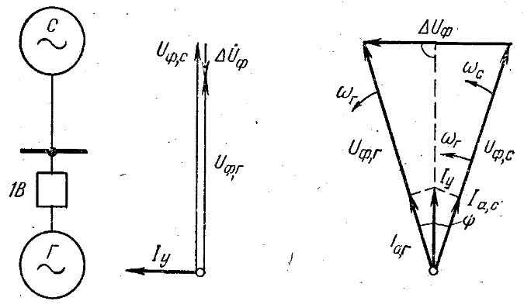

а)

б)

2.10

Albatta, hamma ko‘rsatilgan

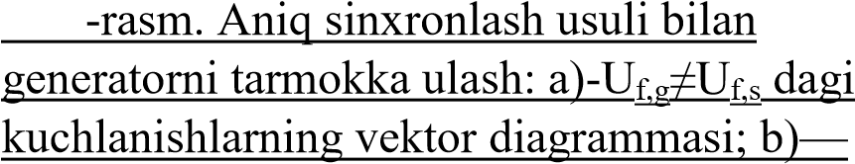

talablarni absolyut aniq bajarishning iloji yo‘q va shuning uchun real

sharoitlarda nazorat qilinayotgan kattaliklarning chetga chiqishiga

shuning o‘zi 0 bo‘lganda. ruxsat etiladi va ularning chegarasi

quyida ko‘rsatilgan.

Energotizim - C ga generator - Г ni parallel ishlashga ulashning hususiyatlarini 2.10-rasmda ko‘rsatilgan sxema misolida ko‘rib chiqish mumkin.

Aniq sinxronlashning yuqorida ko‘rsatilgan shartlari buzilsa, quyidagi uchta hol bo‘lishi mumkin:

1. generator va energotizim faza kuchlanishlari *Uf,s* hamda *Uf,g* lar

vektorlarining kattaligi teng emas, ammo fazalari mos keladi va vaqt bo‘yicha bir xil chastotada o‘zgaradi:

*lUf,sl ≠ lUf,gl; fg = fs;*  *= (Uf,s* ۸*Uf,g) = 0;* (2.4)

1. faza kuchlanishlarining vektorlari faza bo‘yicha biror burchak ga suriladi, ya’ni:

 *≠ 0, ammo fg = fs; lUf,sl = lUf,gl;* (2.5)

v) generatorlar har xil burchak tezligida aylanadi:

*fg = fs; lUf,sl = lUf,gl.* (2.6)

Birinchi ikki holda generatorni ulash paytida kuchlanishlar ayirmasi *Uf* hosil bo‘ladi, u muvozanatlovchi tokning oqishiga sabab bo‘ladi. Muvozanatlovchi tok uchinchi holda ham ulash paytidayoq (agar ≠0 bo‘lsa) yoki ma’lum vaqtdan so‘ng, kuchlanishlar vektori ma’lum burchakka surilgandan keyin hosil bo‘ladi:

bunda *Eф*\* va *хd*\* - generatorning ulash paytidagi EYuK va qarshiligi mikdorlari; *хс* - energotizim qarshiligi, odatda, u uncha katta bo‘lmaydi va hisoblashlarda nazarga olinmastligi mumkin.

*Iu* tok *Uf* ga nisbatan induktiv xarakterga ega, chunki generator va energotizimning aktiv qarshiliklari juda kichik.

Ko‘rilgan hollarning birinchisida munozanatlovchi tok *Uf,g* ga nisbatan induktiv xarakterini saqlaydi (2.10-rasm, a), shu sababli u generatorning valida o‘tayuklanish hosil qilmaydi. Generatorni tarmoqqa ulash paytida kuchlanishning nominal miqdoriga nisbatan farqining 5-10% bo‘lishiga ruxsat etiladi, shu sababli generatorning tok bo‘yicha xavfli o‘tayuklanishi sodir bo‘lmaydi.

Ikkinchi holda (2.10-rasm, b) muvozanatlovchi tok *Uf,g* ga nisbatan katta aktiv

⋅ 

tashkil etuvchiga ega bo‘ladi. *Uф.г ,* vektori *Uф.е*vektoridan ilgarilaydi, shuning uchun muvozanatlovchi tokning aktiv tashkil etuvchisi *Ia.g* generator rotorini

to‘xtatishga yo‘nalgan aylantiruvchi moment hosil qiladi. Agar kuchlanish vektori

⋅ 

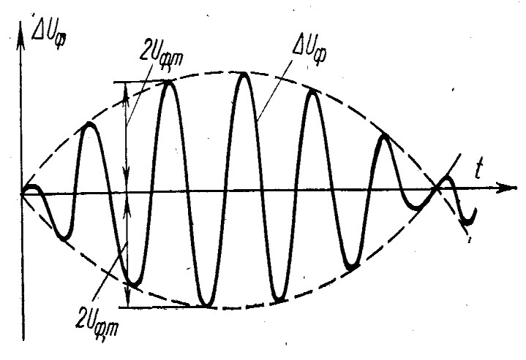*Uф.г* vektor *Uф.е*dan orqada qolganda edi, muvozanatlovchi tokning aktiv tashkil etuvchisi rotorni tezlashtiruvchi moment 2.11-rasm.Kuchlanishning topish egri chizig‘i. hosil qilgan bo‘lardi. Generatorni bu holda ulashda, uniig valiga yulama katta

o‘zgaruvchan miqdorda ta’sir etib, agregatning jiddiy mexanik buzilishiga olib kelishi mumkin. Buning oldini olish uchun sinxronlanadigan manbalarning kuchlanish vektorlarining burchak farqi ulash vaqtida 10-20 el.gradusdan oshmasligi kerak.

Uchinchi holda, burchak uzluksiz o‘zgarib turganda, kuchlanishlar farqi *Uf* ham o‘zgaradi va uni tepish kuchlanishi deb yuritiladi. Tepish kuchlanishi noldan *2Uf.t* gacha va sinxronlash manbalarining kuchlanishlari chastotalari yig‘indisining yarmiga teng bo‘lgan chastota bilan o‘zgaradi. Tepish kuchlanishning amplitudalari orqali o‘tkazilgan o‘rovchi chiziq generator va tizim chastotalari ayirmasining yarmiga teng chastotaga ega (2.11-rasm).

Shunday qilib, chastotalar teng bo‘lmasa, Uf ning yuqori qiymatida noqulay paytda ulash xavfi har doim bo‘ladi. Bundan tashqari, chastotalar farqi katta bo‘lsa, mashina sinxronizmga tushmasligi mumkin. Bu esa chastotalarning ruxsat etiladigan farqining ulash paytida 0,1% dan oshmasligini chegaralashga majbur etadi.

Eng katta muvozanatlovchi tok burchak 180 el.grad. ga teng 6o‘lganda hosil bo‘ladi. Faraz qilaylik agar generator kuchli energotizim (xs ≈ 0) bilan parallel ishlash uchun ulansa, u holda:

Bunda muvozanatlovchi tok generatorning qisqichlaridagi uch fazali qisqa tutashuv tokidan 2 marta katta bo‘ladi. Bunday tok chulg‘amlarning qizishi nuqtai nazaridan ham va o‘tkazgichlar orasidagi elektrodinamik kuchlar tufayli ayniqsa stator chulg‘amining old qismlarida ham xavfli hisoblanadi. Shunday qilib, uyg‘ongan generatorni boshqa generatorlar bilan, aniq sinxronlash shartiga amal qilmasdan turib, parallel ishlashga ulash mashinaning jiddiy buzilishiga olib kelishi mumkin.

Generator aylanish chastotasini sinxron aylanish chastotasiga yaqinlashtirish va uni ravon rostlash birlamchi dvigatellar (bug‘ yoki gidroturbinalar) ning aylanish chastotalari to‘g‘rilagichlariga ta’sir etish yo‘li bilan bajariladi. Ulanayotgan generatorning kuchlanishini o‘zgartirish uyg‘otish chulg‘amidagi tokni oshirish yoki kamaytirish yo‘li bilan amalga oshiriladi.

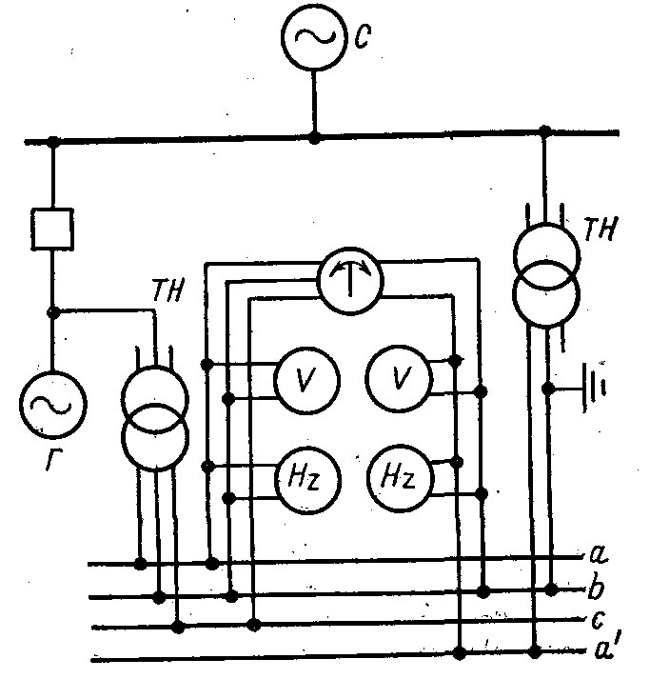Aniq sinxronlash shartini amalga oshirishni ko‘z bilan ko‘rib nazorat qilish ikkita voltmetr (generator va tarmoq kuchlanishlarining tengligini nazorat qilish uchun), ikkita chastota o‘lchagich (ulardan biri tarmoq chastotasini, ikkinchisi ulanayotgan generator chastotasini ko‘rsatadi), shuningdek bir nomdagi fazalar kuchlanishlari vektorlarining bir-biriga mos tushishini nazorat qilish imkoniyatini beradigan maxsus asbob – *sinxronoskop* yordamida amalga oshiriladi. Bu asboblar sinxronizatsiyalash shitchalari yoki kolonkalari tarkibiga kiradi (2.12-rasm) va ular barcha elektr stansiyalarda mavjuddir.

Aniq sinxronlashda ulash uchun signal berish payti sirpanish burchak tezligi (chastotalar farqi) bilan aylanayotgan sinxronoskopning ko‘rsatkichi orqali aniqanadi. Birlamchi dvigatelning tezlik to‘g‘rilagichiga tasir etib, chastotalarning tenglashishiga shunday erishiladiki, bunda sinxronoskop ko‘rsatkichi 20 s ichida

2.12-rasm. Sinxronlash kolonkasining o‘lchash

bir martadan ortiq aylanmasin. priborlarini ulash sxemasi.

Sinxronoskop shkalasida kuchlanishlarni fazalar bo‘yicha bir xil bo‘lishini

ko‘rsatuvchi chiziq tortilgan. Signal berish uchun generatorning o‘chirgichini

sinxronoskop ko‘rsatkichi chiziq tortilgan belgiga ozgina etmagan paytda ulash lozim,

chunki o‘chirgichining ulanishi uchun sarflanadigan vaqtni ham hisobga olish kerak.

Aniq sinxronlash qo‘lda yoki avtomatik tarzda bo‘lishi mumkin.

Ko‘lda aniq sinxronlashning hamma jarayonlari nazoratchi tomonidan qo‘lda bajariladi. Nazoratchining noto‘g‘ri harakat qilib qo‘yishini yo‘qotish uchun sinxronlash sxemasiga maxsus blokirovka kirgiziladi, u noqulay paytda o‘chirgichini ulash uchun berilgan signalning o‘tishiga avtomatik tarzda to‘sqinlik qiladi.

Avtomatik sinxronlash maxsus qurilmalar avtomatik sinxronizatorlar yordamida amalga oshiriladi. Avtomatik sinxronizatorlar sinxronlanayotgan generatorning kuchlanishi va chastotasini rostlash va uni nazoratchisiz tarmoqda ulash imkoniyatini beruvchi juda murakkab sxemaga ega.

Aniq sinxronlash usulining kamchiliklariga jarayonni amalga oshirishning murakkabligi va uzoq davom etishini (bu ayniqsa energotizimning avariya ish rejimi sharoitida chastota va kuchlanishning o‘zgarib turishi sodir bo‘lganda yana ham ko‘proq bilinadi, hamda boshqaruvchi shaxs yuqori malakaga ega 6o‘lishiii talab etishini hamda sinxronlash shartlari buzilsa, katta avariyalar sodir bo‘lishini kiritish mumkin.

O‘z-o‘zini sinxronlashda generator uyg‘otilmay, taxminan sinxronlash chastotaga

teng chastotada aylanayotgan vaqtida (sirpanish ±2-3%) tarmoqqa ulanadi.

Uzgich ulanishi zahoti uyg‘otish toki beriladi va generator 1-2 sekundda sinxronizmga tortiladi.

Uyg‘otilmagan generator tarmoqqa ulangan paytda u tarmoqdan ancha katta reaktiv tok iste’mol qiladi. Stator chulg‘amidan oqib o‘tayotgan ushbu tok hosil qilayotgan aylanuvchi magnit maydoni generator rotorining chulg‘amida EYUK hosil qiladi.

O‘ta kuchlanish tufayli izolyasiyaning buzilishinint oldini olish uchun generator rotorining chulg‘ami uzgichini ulashdan oldin o‘z-o‘zini sinxronlash maxsus qarshiligiga yoki АГПqurilmasining so‘ndiruvchi qarshiligiga tutashtirilgan bo‘lishi kerak, bu qarshilik АГП ulangandan keyin uziladi.

Generator o‘z-o‘zini sinxronlash usuli bilan tarmoqqa ulanganda, unda o‘tkinchi jarayonlar sodir bo‘ladi va bular generatordan chiqqan simlardagi qisqa tutashuv jarayonlariga o‘xshash bo‘ladi.

Generator-transformator bloklarini energotizim bilan parallel ishlashga ulanganda statorda hosil bo‘ladigan tok ancha kam bo‘ladi, chunki bu vaqtda transformator qarshiligining chegaralovchi ta’siri bo‘ladi. Shuni ham aytish kerakki, o‘z-o‘zini sinxronlashda statorning toki ulash paytida induktiv xarakterga ega bo‘ladi va demak, generatorning valida qo‘shimcha mexanik yuklamalar hosil qilmaydi.

Elektr qurilmalarining qurilish qoidasi tokning sakrashi nominal tokdan 3,5 martadan ko‘p oshmaslik shartida, generatorlarni o‘z-o‘zini sinxronlash usuli bilan ulashga ruxsat etadi, ya’ni:

Bunda *I’*-boshlang‘ich o‘tkazash toki, kA; *U*-qurilmaning fazalari orasidagi kuchlanish kV; *xd’*-generatorning o‘tish qarshiligi, Om;

*xc-*energotizimning generator qisqichlarigacha bo‘lgan qarshiligi, Om; *Inom-*generatorning nominal toki, kA.

Generator o‘z-o‘zini sinxronlash metodi bo‘yicha ulash quyidagi tartibda bajariladi:

generator sinxron tezlikdan ko‘pi bilan 2—3% farq qiladigan aylanishlar chastotasigacha aylantiriladi, chastotalarning yo‘l qo‘yiladigan farqi, odatda, *IRCH* rele asosidagi avtomatik qurilma bilan nazorat qilinadi; shunt reostati va *АРВ* ning o‘rnatilishini o‘zgartiruvchi qurilma salt ishlaganda

*Ug.nom*. ni ta’minlovchi uyg‘otishga to‘g‘ri keluvchi holatga qo‘yilishi kerak, bunda АГП o‘chirilgan holatda bo‘ladi; generatorning vыklyuchateli ulanadi va u ulangan zahoti АГП ni ulash uchun

avtomatik tarzda buyruq beriladi.

Generator tarmoqqa ulangandan so‘ng, qisqa vaqt asinxron dvigatelga o‘xshash ishlaydi. Asinxron sirpanish momenti generatorning rotorini sinxron chastotada aylanishga tortadi. Uyg‘otish berilgandan so‘ng rotorning chulg‘amida tokning ko‘payib borishi bilan asta-sekin oshib boruvchi sinxron momenti hosil bo‘ladi. Natijada generator vali keskin mexanik turtkilarga duch kelmaydi.

O‘z-o‘zini sinxronlash usuliniig asosiy afzalligi generatorni tarmoqa ulash texnologiyasining soddaligidadir, chunki bu vaqtda ulanadigan generator bilan tizim kuchlanishlarining qiymatlarini va chastotalarini aniq to‘g‘rilashga hojat qolmaydi. Sinxronlash ancha soddalashadi va tezlashadi, ulashlardagi yo‘l qo‘yilgan xatolar tufayli mashinaning og‘ir buzilish ehtimollari yo‘qoladi, jarayonni avtomatlashtirish soddalashadi, shuningdek energotizimdagi chastota va kuchlanish o‘zgarganda ham ulash mumkin bo‘ladi.

Normal ishlash sharoitlarida o‘z-o‘zini sinxronlash usuli generatortransformator bloki sxemasida ishlaydigan va chulg‘amlari bilvosita sovitiluvchi turbogeneratorlarni, shuningdek hamma gidrogeneratorlarni ulash uchun qo‘llaniladi.

Chulg‘amlari bilvosita sovitiladigan va generator kuchlanishi shinasida ishlaydigan turbogeneratorlarni, shuningdek chulg‘amlari bevosita sovitiluvchi generatorlarni ulash ham, odatda, aniq sinxronlash usuli bilan bajariladi.

Avariya tugatilgach, hamma generatorlarni parallel ishga tushirish o‘z-o‘zini

sinxronlash usuli bilan amalga oshirilishi mumkin.